TISKOVÁ ZPRÁVA

Od studie proveditelnosti až po malosériovou výrobu:

Fronius otevírá nové prototypové centrum

Poptávka po elektromobilech neustále roste. Proto jsou nezbytné nové komponenty a jejich výroba se musí zdokonalit. Například akumulátorové vany chrání citlivé akumulátory před vnějšími vlivy, a to i v případě nehody. Pro těsné spojování používaných hliníkových komponent s malou deformací však existuje jen málo vhodných svařovacích postupů. Právě na takové a podobné procesy se specializuje společnost Fronius v nově vybudovaném prototypovém centru.

Od začátku prosince bude společnost Fronius ve Welsu (Horní Rakousko) nabízet výrobcům automobilů, jejich dodavatelům a integrátorům možnost outsourcovat výrobu prototypů. V nově vybudovaném prototypovém centru vypracují odborníci na svařovací techniku společnosti Fronius společně se zákazníky ideální řešení pro spojování dílů: od fáze konstrukce přes studie proveditelnosti prostřednictvím simulací, vyhodnocení svařovacího procesu a svařovacích pokusů až po nejrůznější zkoušky kvality a projektovou podporu. Kromě prototypu se všemi jednotlivými fázemi vyrobí společnost Fronius v případě potřeby také menší počet zákaznických dílů pro prototypovou řadu. Fronius tedy nabízí kompletní řešení pro výrobu prototypů.

Pro výrobce automobilů to znamená významný potenciál úspor, zvýšení efektivity a minimalizaci rizika. Outsourcingem výroby prototypů odpadnou náklady na vývoj a vynaložený čas, stejně jako investice do vlastních prototypových center. Zákazníci navíc mohou těžit z bohatého svářečského know-how společnosti Fronius a nejmodernějších technologií.

Špičková svařovací technika pro výrobu prototypů

Prototypové centrum nabízí sofistikovanou simulační, svařovací a měřicí techniku na více než 900 metrech čtverečních. Díky tomu je možné vyrábět díly o rozměrech až 3 x 2 metry a s maximální hmotností 1 500 kilogramů. Zařízení jsou izolovaná od ostatních úseků a zaručují absolutní diskrétnost.

Jedna ze dvou používaných robotických svařovacích buněk je vybavena technologií Fronius CMT. Tento svařovací proces se sníženým vnosem tepla je právě v oblasti tenkých plechů vhodný pro téměř každý základní materiál. Vyznačuje se nižší tvorbou rozstřiků a menší deformací. Použitá flexibilní platforma svařovacího zdroje TPS/i umožňuje v případě potřeby použít i jiné svařovací procesy. Tato robotická buňka používá také systém čištění povrchů Acerios, který předběžně ošetří hrany dílů pomocí technologie horkého plazmatu. Tím se vytvoří dokonalé předpoklady pro svarové švy vysoké kvality.

Druhá robotická buňka je vybavena laserem a výkonným systémem pro svařování v ochranné atmosféře. Výhody obou postupů kombinuje takzvaný proces LaserHybrid, který tak nabízí vynikající přemostitelnost spár i vysoké rychlosti svařování. Vše je provázeno hlubokým průvarem a nízkým vnosem tepla, které zajišťují minimální deformaci dílu.

Senzorová technika, měření a dokumentace dat

Obě svařovací buňky jsou vybaveny sofistikovanými robotickými asistenčními a kontrolními systémy:

- Laserový monitorovací systém, který je namontovaný na svařovacím hořáku, zajišťuje, že robot svařuje přesně na určeném místě. Při vyosení, deformaci nebo odchylkách, které jsou při výrobě běžné, dokáže robot předem naprogramovaný průběh svarového švu automaticky korigovat, takže se spolehlivě svařuje na správném místě.
- Další možnost sledování svaru nabízí systém Fronius SeamTracking: Tato funkce prostřednictvím rozkyvu svařovacího hořáku bezpečně detekuje hrany dílů u koutových a navařovaných tupých svarů.
- Kamerový systém ArcView navíc umožňuje přímý pohled na oblouk a tím i přesné monitorování svařovacího procesu. Svářečský technik může v případě potřeby bezprostředně zasáhnout a zjednat nápravu.
- Automatizovaný systém kontroly také svarový šev po svařování oskenuje a okamžitě opticky zkontroluje jeho kvalitu.
- Software pro dokumentaci dat WeldCube současně sleduje a ukládá všechna relevantní data ze svařovacího procesu a umožňuje jednoznačnou vysledovatelnost každého svaru.

Kromě toho, že se používají vysoce pokročilé svařovací procesy včetně monitorování, se díl před a po svařování v robotické buňce trojrozměrně změří, takže lze přesně určit všechny odchylky, jako jsou tolerance nebo deformace. Toto precizní monitorování přesných rozměrů se provádí už od rané fáze výroby prototypu. To umožňuje rychlou reakci a přizpůsobení různých parametrů (např. pořadí svarů, parametrů svařování a upínací techniky) a šetří čas a náklady jak ve vývoji, tak i později ve výrobě. Společnost Fronius také nabízí svým zákazníkům možnost podrobit prototypy metalurgické kontrole v laboratoři.

4 618 znaků včetně mezer

Navigation Title: Otevření: Nové prototypové centrum
Display Name: prototypové centrum
Meta title: Společnost Fronius svařuje prototypy, např. pro akumulátorové vany
Meta description: Společnost Fronius nabízí výrobcům automobilů a jejich dodavatelům možnost outsourcovat výrobu prototypů, a to od studie proveditelnosti až po výrobu malých sérií.

Popisy obrázků:

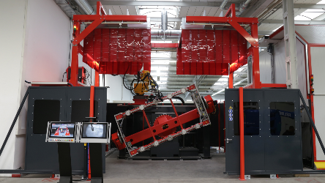
Obr. 1: Robotické svařovací buňky v prototypovém centru Fronius jsou vybaveny nejnovější upínací, senzorickou a svařovací technologií, např. procesem CMT.

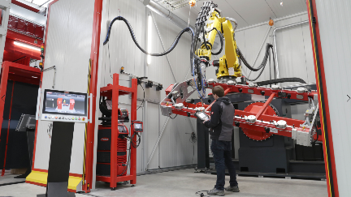
Obr. 2: Proces LaserHybrid zajišťuje rychlé a bezpečné svary s minimální deformací, zejména u velkých dílů, jako jsou akumulátorové vany.

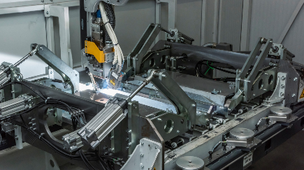
Obr. 3: Akumulátorové vany chrání akumulátory elektromobilů před vnějšími vlivy a také v případě nehody. Požadavky na svarové švy jsou proto velmi vysoké. Na tyto vany a obdobné nové díly se zaměřila společnost Fronius ve svém prototypovém centru.

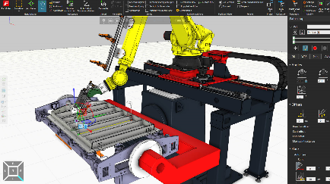
Obr. 4: Simulační software umožňuje stanovení doby taktu a kontrolu dostupnosti pro studii proveditelnosti a také offline programování.

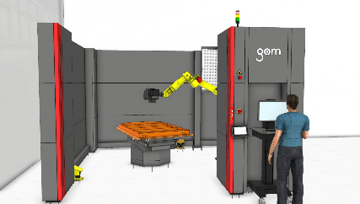
Obr. 5: Po svařování se díl kontroluje v měřicí buňce (computer rendering).

Fotografie: Fronius International GmbH, reprodukce zdarma

Tuto tiskovou zprávu a obrázky si můžete stáhnout na adrese:
www.fronius.com/en/welding-technology/info-centre/press/prototyping-center

Obchodní jednotka Perfect Welding
Fronius Perfect Welding je inovativní jedničkou v oblasti obloukového svařování a celosvětovou jedničkou na trhu robotizovaného svařování. Odbor Fronius Welding Automation jako systémový dodavatel kromě toho realizuje zakázková automatizovaná kompletní svařovací řešení, např. v oblasti výroby nádrží nebo navařování na námořních plošinách. Portfolio doplňují svařovací zdroje pro ruční použití, příslušenství pro svařování a široké spektrum služeb. S více než 1 000 prodejních partnerů na celém světě je Fronius Perfect Welding zákazníkům velmi blízko.

Fronius International GmbH
Společnost Fronius International je rakouská firma se sídlem v Pettenbachu a dalšími pobočkami ve Welsu, Thalheimu, Steinhausu a Sattledtu. Tradiční společnost založená roku 1945 Günterem Froniusem slaví v roce 2020 své 75leté jubileum. Regionální podnik jednoho muže se vyvinul v globálního hráče s 5 440 zaměstnanci po celém světě a působí v těchto oborech: svařovací technika, fotovoltaika a nabíjecí technika. Díky 34 mezinárodním společnostem Fronius a prodejním partnerům / zastoupením ve více než 60 zemích dosahuje podílu exportu ve výši zhruba 93 procent. Díky inovativním výrobkům a službám, stejně jako
1 264 aktivním patentům je společnost Fronius technologickou jedničkou na světovém trhu.

Ohledně dalších informací se prosím obraťte na:
Fronius Česká republika s.r.o.
Jana Romanova, Tel:+420 272 111 090
E-Mail:Romanova.Jana@fronius.com

Zašlete prosím autorský výtisk naší agentuře:
a1kommunikation Schweizer GmbH, Frau Kirsten Ludwig,
Oberdorfstraße 31 A, D – 70794 Filderstadt,
tel.: +49 (0)711 9454161-20,
e-mail: Kirsten.Ludwig@a1kommunikation.de

Další napínavé příběhy najdete na našem blogu na adrese blog.perfectwelding.fronius.com. Sledujte nás také na Facebooku (froniuswelding), Twitteru (froniusintweld), LinkedInu (perfect-welding), Instagramu (froniuswelding) a YouTube (froniuswelding)!

